|  |  |
| --- | --- |
|  | **Министерство науки и высшего образования Российской Федерации**  **Федеральное государственное бюджетное образовательное учреждение**  **высшего образования**  **«Московский государственный технический университет**  **имени Н.Э. Баумана**  **(национальный исследовательский университет)»**  **(МГТУ им. Н.Э. Баумана)** |

ФАКУЛЬТЕТ «Информатика и системы управления»____________________________________

КАФЕДРА «Программное обеспечение ЭВМ и информационные технологии»______________

ДИСЦИПЛИНА «Математическая статистика»______________

**Лабораторная работа № 1**

|  |  |
| --- | --- |
| **Тема «**Гистограмма и эмпирическая функция распределения»  **Студент**  Чалый А.А.  **Группа** ИУ7 – 62Б  **Оценка (баллы) _______________**  **Преподаватель** Саркисян П.С. |  |

Москва.

2021 г.

1. **Постановка задачи**

**Цель работы:** Построение гистограммы и эмпирической функции распределения.

**Содержание работы:**

1. Для выборки объема n из генеральной совокупности X реализовать в виде программы на ЭВМ
   1. вычисление максимального значения $M_{max}$ и минимального значения $M_{min}$;
   2. Размаха R выборки;
   3. Вычисление оценок $^μ$ и $S^{2}$ математического ожидания MX и дисперсии DX;
   4. группировку значений выборки в m = [$\log_{2}{n}$] + 2 интервала;
   5. построение на одной координатной плоскости гистограммы и графика функции плотности распределения вероятностей нормальной случайной величины с математическим ожиданием $^μ$ и дисперсией $S^{2}$;
   6. построение на другой координатной плоскости графика эмпирической функции распределения и функции распределения нормальной случайной величины с математическим ожиданием $^μ$ и дисперсией $S^{2}$;
2. Провести вычисления и построить графики для выборки из индивидуального варианта.
3. **Аналитическая часть**
4. **Формулы для вычисления величин**

Реализация случайной выборки:



Максимальное значение выборки:



Минимальное значения выборки:



Размах выборки:



Оценка математического ожидания:

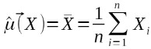

Несмещенная оценка дисперсии:

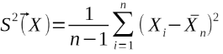

1. **Определение эмпирической плотности и гистограммы**

Эмпирической плотностью распределения случайной выборки $\vec{X^{n}}$

называют функцию

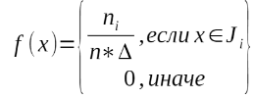

где,

m — количество полуинтервалов интервала J = [$X_{(1)};$ $X_{(n)}$] ;

n — количество элементов в выборке;

— длина полуинтервала;

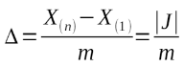

$n_{i}$— число элементов выборки принадлежащих ;



— полуинтервал из , где



;



при этом

;



.



График функции называют гистограммой.



1. **Определение эмпирической функции распределения**

Эмпирической функцией распределения называют функцию



где — количество элементов выборки, которые меньше x, ф n — объем выборки.



Если все элементы этой выборки попарно различны, то

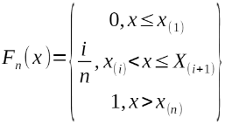

1. **Технологическая часть**

**Текст программы:**

Листинг 1. Текст программы lab1.m

X **=** **[-**14.34**,-**16.97**,-**14.09**,-**14.74**,-**16.69**,-**13.85**,-**15.55**,-**14.62**,-**13.30**,-**15.52**,**

**-**14.75**,-**16.51**,-**17.15**,-**16.87**,-**15.06**,-**13.60**,-**14.48**,-**14.71**,-**14.17**,-**13.88**,**

**-**14.55**,-**15.37**,-**14.81**,-**16.05**,-**17.06**,-**15.86**,-**15.12**,-**15.98**,-**14.16**,-**15.81**,**

**-**15.06**,-**16.19**,-**16.22**,-**16.19**,-**14.87**,-**15.62**,-**15.86**,-**15.25**,-**16.34**,-**14.44**,**

**-**14.72**,-**15.17**,-**15.24**,-**14.44**,-**15.93**,-**14.87**,-**16.53**,-**15.76**,-**15.12**,-**12.91**,**

**-**16.06**,-**16.06**,-**14.89**,-**15.57**,-**13.59**,-**16.84**,-**13.88**,-**14.33**,-**15.45**,-**16.58**,**

**-**16.05**,-**14.34**,-**13.55**,-**16.78**,-**14.15**,-**14.28**,-**14.40**,-**13.98**,-**16.23**,-**15.35**,**

**-**14.77**,-**15.61**,-**15.59**,-**15.64**,-**14.76**,-**17.18**,-**15.13**,-**15.01**,-**14.21**,-**13.91**,**

**-**16.55**,-**15.44**,-**14.03**,-**16.44**,-**15.57**,-**15.07**,-**16.28**,-**16.30**,-**15.74**,-**14.03**,**

**-**14.85**,-**15.73**,-**15.81**,-**14.42**,-**14.14**,-**15.14**,-**15.49**,-**16.42**,-**14.22**,-**14.20**,**

**-**17.17**,-**15.82**,-**14.96**,-**14.75**,-**14.98**,-**13.64**,-**14.00**,-**17.29**,-**14.51**,-**16.18**,**

**-**15.70**,-**15.07**,-**14.28**,-**14.55**,-**13.85**,-**15.36**,-**15.74**,-**14.61**,-**16.32**,-**15.34**];**

X **=** sort**(**X**);**

Mmin **=** min**(**X**);**

Mmax **=** max**(**X**);**

fprintf**(**"Mmin = %f\n"**,** Mmin**);**

fprintf**(**"Mmin = %f\n"**,** Mmax**);**

R **=** Mmax **-** Mmin**;**

fprintf**(**"R = %f\n"**,** R**);**

Mu **=** getMu**(**X**);**

fprintf**(**"Mu = %f\n"**,** Mu**);**

Ssqr **=** getSsqr**(**X**);**

fprintf**(**"Ssqr = %f\n"**,** Ssqr**);**

m **=** getM**(**X**);**

fprintf**(**"m = %f\n"**,** m**);**

GroupAndPlot**(**X**);**

hold on**;**

DensityDistribution**(**X**,** Mu**,** Ssqr**,** m**);**

figure**;**

EmpiricF**(**X**);**

hold on**;**

Distribution**(**X**,** Mu**,** Ssqr**,** m**);**

**function** mu **=** getMu**(**X**)**

mu **=** sum**(**X**)/**length**(**X**);**

**end**

**function** Ssqr **=** getSsqr**(**X**)**

n **=** length**(**X**);**

Mu **=** getMu**(**X**);**

Ssqr **=** sum**((**X **-** Mu**).^**2**)** **/** **(**n **-** 1**);**

**end**

**function** m **=** getM**(**X**)**

m **=** floor**(**log2**(**length**(**X**))** **+** 2**);**

**end**

**function** GroupAndPlot**(**X**)**

n **=** length**(**X**);**

m **=** getM**(**X**);**

R **=** max**(**X**)** **-** min**(**X**);**

intervals **=** zeros**(**1**,** m**+**1**);**

cnt **=** zeros**(**1**,** m**+**1**);**

Delta **=** R **/** m**;**

fprintf**(**'Delta = %f\n'**,** Delta**);**

**for** i **=** 0**:**m

intervals**(**i **+** 1**)** **=** X**(**1**)** **+** Delta **\*** i**;**

**end**

**for** i **=** 1**:**m**-**1

fprintf**(**'[%4.2f, %4.2f)'**,** intervals**(**i**),** intervals**(**i**+**1**));**

**end**

fprintf**(**'[%4.2f, %4.2f]\n'**,** intervals**(**m**),** intervals**(**m**+**1**));**

ind **=** 1**;**

**for** i **=** 1**:**n

**if** **(**X**(**i**)** **>=** intervals**(**ind **+** 1**))**

ind **=** ind **+** 1**;**

**end**

cnt**(**ind**)** **=** cnt**(**ind**)** **+** 1**;**

**end**

**for** i **=** 1**:**m

fprintf**(**'|%8d |'**,** cnt**(**i**));**

**end**

graph_buf **=** cnt**(**1**:**m**+**1**);**

**for** i **=** 1**:**m**+**1

graph_buf**(**i**)** **=** cnt**(**i**)** **/** **(**n **\*** Delta**);**

**end**

stairs**(**intervals**,** graph_buf**),** grid**;**

**end**

**function** DensityDistribution**(**X**,** MX**,** DX**,** m**)**

R **=** max**(**X**)** **-** min**(**X**);**

Delta **=** R **/** m**;**

Sigma **=** sqrt**(**DX**);**

Xn **=** **(**MX **-** R**):** Delta**/**50 **:** **(**MX **+** R**);**

Y **=** normpdf**(**Xn**,** MX**,** Sigma**);**

plot**(**Xn**,** Y**),** grid**;**

**end**

**function** Distribution**(**X**,** MX**,** DX**,** m**)**

R **=** max**(**X**)** **-** min**(**X**);**

Delta **=** R **/** m**;**

Xn **=** **(**MX **-** R**):** Delta **:** **(**MX **+** R**);**

Y **=** 1**/**2 **\*** **(**1 **+** erf**((**Xn **-** MX**)** **/** sqrt**(**2 **\*** DX**)));**

plot**(**Xn**,** Y**),** grid**;**

**end**

**function** EmpiricF**(**X**)**

**[**yy**,** xx**]** **=** ecdf**(**X**);**

stairs**(**xx**,** yy**),** grid**;**

**end**

1. **Экспериментальная часть**

**Результаты расчетов для выборки из индивидуального варианта:**

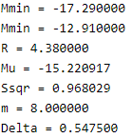

Интервальная группировка значений выборки при m = 8:



Построение на одной координатной плоскости гистограммы и графика функции плотности распределения вероятностей нормальной случайно величины с математическим ожиданием $^μ$ и дисперсией $S^{2}$:

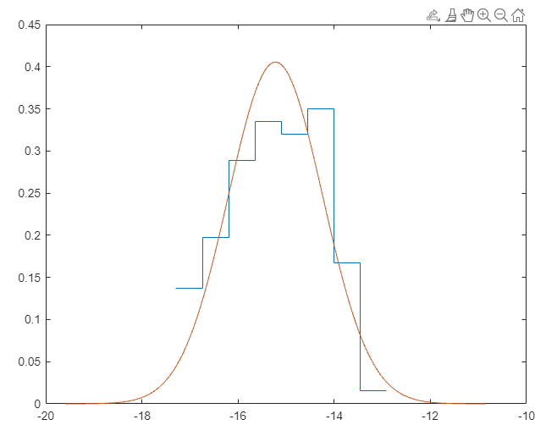

График 1.

Построение на другой координатной плоскости графика эмпирической функции распределения и функции распределения нормальной случайной величины с математическим ожиданием $^μ$ и дисперсией $S^{2}$:

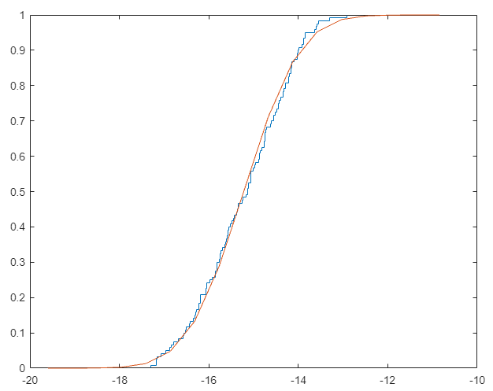

График 2.